Actividad 1.2 - Simulador LSPC
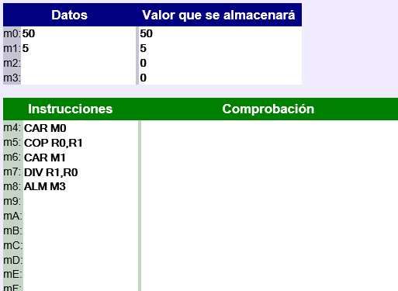
El simulador hay que descargarlo de la Moodle, descomprimirlo y abrir el archivo INICIO.HTML con el navegador Microsoft Edge (no funciona con otro navegador).
En la tabla, las fases se indicarán como:
FBI (Fase de búsqueda de instrucción)
FDI (Fase de decodificación de la instrucción)
FBO (Fase de búsqueda de operandos)
FEI (Fase de ejecución de instrucción).
Reloj | Fase | CP | RI | RDM | RIM | M0 | M1 | M3 | R0 | R1
0 | FBI | 4 | - | - | - | 50 | 5 | 0 | - | -
1 | FBI | 4 | - | 4 | - | 50 | 5 | 0 | - | -
2 | FBI | 4 | - | 4 | CAR M0 | 50 | 5 | 0 | - | -
3 | FDI | 4 | CAR M0 | 4 | CAR M0 | 50 | 5 | 0 | - | -
4 | FBO | 4 | CAR M0 | 0 | CAR M0 | 50 | 5 | 0 | - | -
5 | FBO | 4 | CAR M0 | 0 | 50 | 50 | 5 | 0 | - | -
6 | FEI | 4 | CAR M0 | 0 | 50 | 50 | 5 | 0 | 50 | -
7 | FBI | 5 | CAR M0 | 0 | 50 | 50 | 5 | 0 | 50 | -
8 | FBI | 5 | CAR M0 | 5 | 50 | 50 | 5 | 0 | 50 | -
9 | FBI | 5 | CAR M0 | 5 | COP R1, R0 | 50 | 5 | 0 | 50 | -
10 | FDI | 5 | COP R0, R1 | 5 | COP R0, R1 | 50 | 5 | 0 | 50 | -
11 | FEI | 5 | COP R0, R1 | 5 | COP R0, R1 | 50 | 5 | 0 | 50 | 50
12 | FBI | 6 | COP R0, R1 | 5 | COP R0, R1 | 50 | 5 | 0 | 50 | 50
13 | FBI | 6 | COP R0, R1 | 6 | COP R0, R1 | 50 | 5 | 0 | 50 | 50
14 | FBI | 6 | COP R0, R1 | 6 | CAR M1 | 50 | 5 | 0 | 50 | 50
15 | FDI | 6 | CAR M1 | 6 | CAR M1 | 50 | 5 | 0 | 50 | 50
16 | FBO | 6 | CAR M1 | 1 | CAR M1 | 50 | 5 | 0 | 50 | 50
17 | FBO | 6 | CAR M1 | 1 | 5 | 50 | 5 | 0 | 50 | 50
18 | FEI | 6 | CAR M1 | 1 | 5 | 50 | 5 | 0 | 5 | 50
19 | FBI | 7 | CAR M1 | 1 | 5 | 50 | 5 | 0 | 5 | 50
20 | FBI | 7 | CAR M1 | 7 | 5 | 50 | 5 | 0 | 5 | 50
21 | FBI | 7 | CAR M1 | 7 | DIV R1, R0 | 50 | 5 | 0 | 5 | 50
22 | FDI | 7 | DIV R1, R0 | 7 | DIV R1, R0 | 50 | 5 | 0 | 5 | 50
23 | FEI | 7 | DIV R1, R0 | 7 | DIV R1, R0 | 50 | 5 | 0 | 10 | 50
24 | FBI | 8 | DIV R1, R0 | 7 | DIV R1, R0 | 50 | 5 | 0 | 10 | 50
25 | FBI | 8 | DIV R1, R0 | 8 | DIV R1, R0 | 50 | 5 | 0 | 10 | 50
26 | FBI | 8 | DIV R1, R0 | 8 | ALM M3 | 50 | 5 | 0 | 10 | 50
27 | FDI | 8 | ALM M3 | 8 | ALM M3 | 50 | 5 | 0 | 10 | 50
28 | FBO | 8 | ALM M3 | 3 | ALM M3 | 50 | 5 | 0 | 10 | 50
29 | FBO | 8 | ALM M3 | 3 | 10 | 50 | 5 | 0 | 10 | 50
30 | FEI | 8 | ALM M3 | 3 | 10 | 50 | 5 | 10 | 10 | 50

- ¿Qué hace el programa? Dividir
- Rellena la tabla con la evolución del programa.
- Hacer una captura de pantalla que incluya la memoria y la CPU (ALU y UC) y se vea tu nombre.
Entrega la actividad en formato PDF.
